**Profielen Erftoegangswegen buiten bebouwde kom**

Gemeente Westland

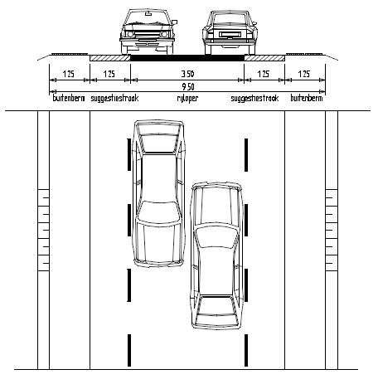

Normaalprofiel erftoegangsweg type I

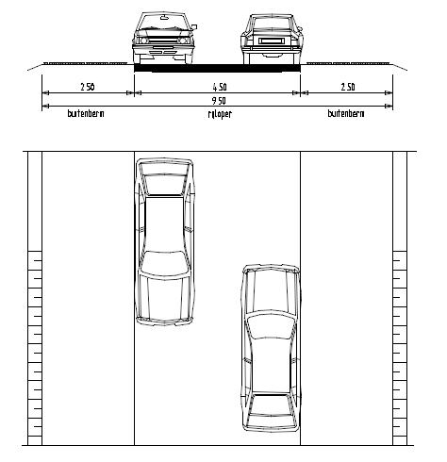

Normaalprofiel erftoegangsweg type II

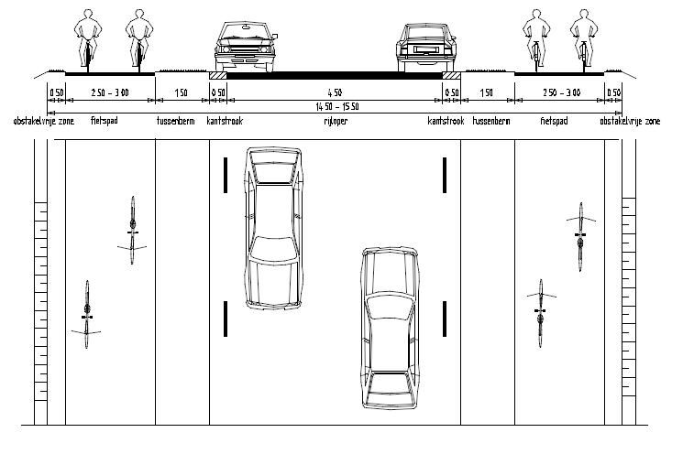

Erftoegangsweg I met tweezijdig in twee richtingen bereden fietspad. Voor een tweezijdig in een richting bereden fietspad zijn dezelfde afmetingen van toepassing

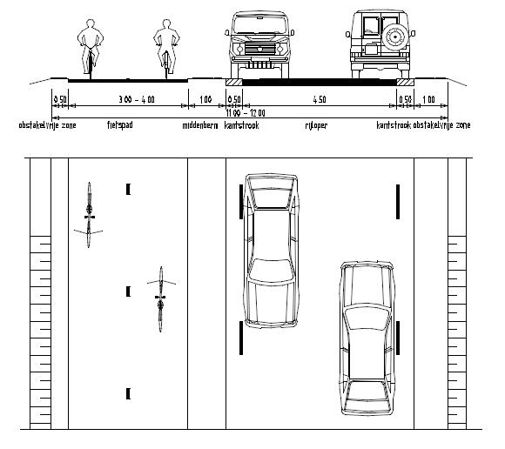

Erftoegangsweg I met eenzijdig bereden fietspad in twee richtingen